第十七届中国研究生电子设计竞赛

技术论文

论文题目：

基于深度学习的交通标志检测系统

Traffic sign detection system based on deep learning

参赛单位：四川轻化工大学

队伍名称：一路向北

指导老师：谭飞

参赛队员：尹宋麟，周晴，鲜阳

完成时间：2022年7月16日

摘 要

自然道路场景下具备大量的交通标志牌信息，可以指引驾驶人员规范驾驶，降低交通事故的发生概率。尽管交通标志通常都会被设计为显眼的颜色，可自然道路场景环境复杂：不利天气、强光照射、扭曲遮挡等因素会让驾驶人员较难分辨出每个交通标志的类别。因此需要辅助驾驶系统来协助驾驶人员安全驾驶，如何在自然场景下辅助驾驶人员精准地检测和识别出交通标志的类别具有重要的现实意义。

随着计算机的发展和大数据时代的到来，深度学习迅速崛起，在交通标志检测领域也取得了很大成果。受汽车硬件环境的影响，目前现有的深度卷积模型很难直接应用到移动设备，而YOLOv5s满足模型小，可移植的条件，但对交通标志这类小目标的检测精度不高，容易出现误检、漏检现象。为此本文基于轻量化模型YOLOv5s进行改进，主要研究内容如下：

(1)首先对交通标志检测的现状与意义进行分析，查阅国内外文献资料总结目前在交通标志检测方向的难点，并针对目前所存在的困难，提出几点可行的方案。

(2)构建了基于YOLOv5s的交通标志检测优化模型。在结构上去除20🞨20的大感受野层，加入160🞨160的小尺度检测层，加强对交通标志的细节提取能力；将注意力SE模块分别融入YOLOv5s的主干网络、Neck 层和 Head端，增强交通标志重要特征并抑制一般特征以强化检测网络对小目标的辨识能力；引入焦点损失函数 Focal loss，使用超参数来平衡正负样本对损失的影响。经过实验仿真得出改进后的算法对于网络性能的提升是有效果的。

(3)设计开发交通标志检测系统。将改进后的YOLOv5s模型移植到本文在windows 10下搭建的交通标志检测系统中，通过系统对本地图像和缓存视频的检测结果证明：网络的整体识别速度和准确率均有上升，能够达到实时检测的标准。

关键词：深度学习；交通标志；YOLOv5s；SE模块；Focal loss；检测系统

ABSTRACT

There is a large amount of traffic sign information in the natural road scene, which can guide drivers to regulate driving and reduce the probability of traffic accidents. Although traffic signs are usually designed in a prominent color, the natural road scene environment is complex: factors such as adverse weather, strong light exposure, distorted occlusion, etc. can make it difficult for drivers to distinguish the category of each traffic sign. Therefore, an assisted driving system is needed to assist drivers to drive safely, and how to assist drivers to accurately detect and identify the types of traffic signs in natural scenes is of great practical significance.

With the development of computers and the advent of the era of big data, deep learning has risen rapidly, and has also achieved great results in the field of traffic sign detection. Affected by the automotive hardware environment, the current deep convolution model is difficult to directly apply to mobile devices, while YOLOv5s satisfies the conditions of small model size and portability, but the detection accuracy of small targets such as traffic signs is not high, and it is easy to appear false detection, missed detection phenomenon. For this reason, this paper is based on the lightweight model YOLOv5s to improve. The main research contents are as follows:

(1) First, analyze the current situation and significance of traffic sign detection, consult domestic and foreign literature to summarize the current difficulties in the direction of traffic sign detection, and propose several feasible solutions for the current difficulties.

(2) An optimization model for traffic sign detection based on YOLOv5s is constructed. Structurally remove the 20🞨20 large receptive field layer and add a 160🞨160 small-scale detection layer to enhance the ability to extract details of traffic signs; integrate the attention SE module into the backbone network, Neck layer and Head end of YOLOv5s respectively, enhance the important features of traffic signs and suppress general features to strengthen the detection network's ability to identify small targets; introduce the focal loss function Focal loss, and use hyperparameters to balance the impact of positive and negative samples on the loss. The experimental simulation shows that the improved algorithm is effective for the improvement of network performance.

(3) Design and develop a traffic sign detection system. The improved YOLOv5s model is transplanted into the traffic sign detection system built under Windows 10 in this paper. The detection results of the system on local images and cached videos prove that the overall recognition speed and accuracy of the network have increased, and real-time detection can be achieved. standard.

**Keywords:** deep learning; traffic signs; YOLOv5s; SE module; Focal loss; detection system

目 录

第1章 绪论 1

1.1 研究背景及意义 1

1.2 国内外研究现状 1

1.3 难点与创新 2

第2章 基于改进YOLOv5s的交通标志识别 4

2.1 改进网络结构 4

2.2 融入SE模块 4

2.3 损失函数优化 6

2.4 实验仿真 7

2.4.1 数据集 7

2.4.2 评价指标 8

2.4.3 结果与分析 9

第3章 交通标志检测系统 11

3.1 系统设计 11

3.2 功能展示 13

第4章 总结 15

参考文献 16

# 绪论

## 1.1 研究背景及意义

随着智能交通系统（TSI）的出现，驾驶辅助系统（ADAS）与自动驾驶成为TSI开发中的必要主题。当今的自动驾驶汽车结合了前置摄像头和雷达系统，可以收集有关道路状况的相关信息以进行进一步处理。这些系统可以通过前置摄像头和雷达系统提供必要的数据，用来学习、检测、分类并识别道路障碍物、交通标志等，从而为车辆的处理器提供足够的信息来选择最安全快捷的路径，并通过监视周围环境，发出警告信号甚至采取相应措施来避免交通事故。这些通过前置摄像头和雷达系统学习而产生的改变驾驶策略“权重”，对驾驶员或自动驾驶汽车如何行进的决策产生了决定性的影响。

驾驶辅助系统中，交通标志识别模块在其中扮演了重要角色，因为自然道路环境复杂，不利天气、强光照射、扭曲遮挡等因素会让驾驶人员较难分辨出每个交通标志的类别，从而导致忽略前方道路的标志牌信息造成问题，而本系统可以准确获取路面标志牌的信息并实时的将识别的结果传送给驾驶员，达到辅助司机安全驾驶的效果。

## 1.2 国内外研究现状

国外对于交通标志检测与识别系统的研究相较于国内比较早，上个世纪八十年代，日本研究人员 Hidehiko Akatsuka 等[1]通过色彩处理系统进行交通标志检测，并通过模板匹配的方式，使用预先定义好的特定形状进行匹配与识别。通过色彩处理系统将亮度和阴影进行调整，以此增加交通标志检测系统对交通标志检测的成功率，用提前设定好固定形状的模板来筛选某一形状的交通标志，从而进行一个准确的识别。随着各个国家交通系统的发展，到了二十世纪末，很多国家对于交通标志检测与识别系统的研究工作愈发得到了重视，越来越多的方法与理论被应用到交通标志检测与识别系统中来。到上个世纪 90 年代以来，已经有大量的研究成果。自动识别交通标志的研究是最近几年才开始的，但是相关的研究正在迅速增加。

在 2011 年，研究界发起了交通标志识别的比赛，在这以后涌现出大批与交通标志识别有关的优秀工作。不同于传统的计算机视觉方法[2]，包括贝叶斯分类器[3]，boosts[4]，树分类器[5]和支持向量机（SVM）[6]等方法，从今天的角度来看，通常这些方法被归类为使用了手工编码的功能，例如文献[3]中的圆形检测器，文献[4]中的 Haar小波变换[7]以及定向梯度直方图（HOG）[8]。但是设计此类功能需要大量时间，而且我们不知道哪种功能对特定任务具有更强的鲁棒性。很多具有更好实用性和模型层次较深的机器学习算法[9]，在 2014 年以前在交通标志识别领域中取得了快速地发展，其中的卷积神经网络变得十分热门。Li等[10]将CNN框架和MobileNet结构结合设计实现了一个检测器，对交通标志的检测优于传统方法。Rajendran等[11]将YOLOv3用于交通标志检测网络，基于CNN分类器形成交通标志类别识别器，将其在GTSDB数据集[12]上进行测试验证了其良好的性能。

相比于国外发达国家对交通标志识别的研究，我国的研究开始相对较晚，但随着近年来我国科技水平的不断提高，汽车的数量以及人们的重视程度越来越高，交通标志检测系统也得到了越来越多的重视。国内很多高等院校以及科研机构陆续开始对交通标志物识别的研究，并且都取得了不错的成果。胡聪等[13]将交通标志场景图转换为灰度图进行Gabor处理，接着用MSERs处理形成交通标志推荐区域，最后通过HOG特征提取后进行分类，实验表明其方法具有较好的检测性能。田智慧等[14]通过在原SSD特征层基础上加入低层特征图，并与其融合，实现了不同特征层的多元信息分类预测与位置回归，解决了交通标志检测精度不佳的问题。张新宇等[15]基于YOLOv4进行改进，在主干网络中加入注意力模块，并用大小为k的一维卷积代替全连接层减少额外参数，最后在小尺度特征层引入感受野模块，大大提高了交通标志检测精度。

通过查阅大量文献，发现采用深度学习的方法检测识别交通标志具有明显的优势，因此本文提出了一种基于深度学习的交通标志检测方法，并将训练好的模型移植到搭建的系统中进行测试。

## 1.3 难点与创新

自从交通标志的检测识别方法被提出之后，很多国家的研究人员都取得了非常不错的研究成果，但是这些研究成果基本都很难满足识别准确率与实时性的要求，其主要原因有如下几个方面：

(1)神经网络训练的模型泛化性不佳。交通标志类别繁多，尽管有公开的数据集，但数据集中的交通标志类别分布不均。TT100K数据集中总共含有221类交通标志，但其中出现次数超过50张图片的仅仅45类，若是对TT100K中的221类交通标志进行训练得到的模型泛化性不佳，在对自然道路上的交通标志进行检测时出现大量漏检、误检、错检，检测效果并不理想。

(2)轻量化模型检测速度快，但准确率不高。轻量化模型的网络简易、参数量很少，因此训练得到的模型可移植到移动端，但是参数较少导致模型的学习能力较差，不能学习到标注物体的细节信息，以至于误判率较高。

(3)交通标志在图像中占据位置较小，识别难度较大。车载设备拍摄到的道路图像中，交通标志占据的比例非常小，所包含的信息量较少，导致模型对交通标志的学习较为困难。

(4)道路的复杂环境对交通标志的识别造成了困难。恶劣天气如雾霾、暴雨使得交通标志可见度低，光线较亮或昏暗使得交通标志模糊不清，交通标志被路边的建筑、树木遮挡等，都使得交通标志的检测识别充满了挑战。

为了解决上述所提交通标志检测的困难，本文基于YOLOv5s模型进行改进：

(1)通过python脚本从TT100K数据集中选取交通标志出现次数超过50张的45类，同时这也是日常道路交通中最常见的交通标志，并对其进行训练，增强模型的泛化能力。

(2)在YOLOv5s的算法结构中去除20🞨20的大感受野层，加入160🞨160的小尺度检测层，加强对交通标志的细节提取能力。

(3)将注意力SE模块分别引入YOLOv5s的主干网络、Neck 层和 Head 端，增强交通标志重要特征并抑制一般特征以强化检测网络对小目标的辨识能力。

(4)针对YOLOv5s 网络中正负样本与难易样本不平衡的问题，结合焦点损失函数 Focal loss，同时引入两个超参数控制不平衡样本的权重，平衡正负样本对损失的影响。

同时本文在windows 10下搭建了交通标志检测系统，直观的检验改进模型的效果。采用PyQt5创建 GUI 界面，本系统在模型检测的基础模块之上加入了RTSP视频流检测，IoU调整模块、置信度调整模块和帧间延时调整模块来完善其功能。

# 基于改进YOLOv5s的交通标志识别

## 2.1 改进网络结构

YOLOv5s算法的目标检测框使用了20×20，40×40，80×80三个尺度来对图像中大、中、小三类目标进行检测，但由于交通标志在图像中尺寸较小，若用原始的三个尺寸来检测交通标志，会在实际测试中出现漏检和错检，导致模型精度降低[16]。基于上述问题，本文提出一种改进的特征提取网络，结构图如图2-1所示。

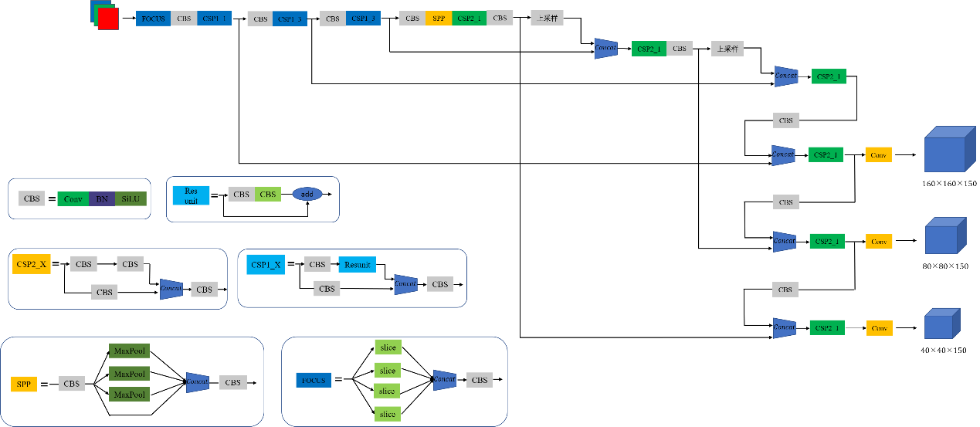

图2-1 改进后YOLOv5s网络结构

改进后的YOLOv5s结构去除了原算法结构中的20🞨20尺度，换成了160×160尺度，原因是相较于交通标志这种小目标检测，尺度越大的检测框在输入图像中的感受野越小，更能捕捉到交通标志。将骨干网络的80×80特征层与SPP池化后两次上采样的特征层进行拼接后，再次上采样与骨干网络的160×160特征层进行拼接，最后让其进行卷积输出到网络预测层进行预测；SPP网络处理的特征层经过一次上采样后，和骨干网络中40×40特征层进行拼接，然后与PAN网络中80×80层下采样后的特征层进行拼接，最后输入40×40尺度的预测层进行预测；预测网络中的80×80尺度经过SPP网络两次上采样后，再与160×160尺度下采样一次拼接得到。

## 2.2 融入SE模块

注意力机制可以有效解决卷积池化过程中不同通道所占重要程度不同导致的损失问题，因此本文在网络中融入注意力机制SE模块[17]。SENet是典型的通道注意力网络，在深度学习神经网络中，并非所有提取的特征都是重要的。SE注意力机制的作用是增强重要特征、抑制一般特征，它对卷积得到的特征图进行Sequeeze、Excitation和Reweight 3步操作，流程如图2-2所示[18]。首先是Sequeeze操作对卷积得到的C×H×W进行全局平均池化，得到1×1×C大小的特征图。其次Excitation使用一个全连接神经网络，对Sequeeze之后的结果做一个非线性变换。最后Reweight操作使用Excitation得到的结果作为权重，乘到输入特征上。SE模块由于其即插即用的便利特征，已经在一些网络中得到应用。



图2-2 SENet网络结构

针对YOLOv5s，本文设计3种不同位置的融合方法。将SE模块分别融合 Backbone、Neck、Head 3个模块，没有考虑Input的原因是其只对图像进行预处理，并没有特征提取的作用。Backbone的主要作用是通过一个比较深的卷积网络提取图像中的深度特征，随着网络层数的加深，特征图宽度越来越小，深度越来越深，可以使用SE模块对不同位置的特征图进行通道注意力重构，BottleneckCSP结构聚合不同层次特征，因此将SE放在 BottleneckCSP之后，如图2-3所示。



图2-3 Backbone融合SE模块

Neck中的PAN和FPN结构可以自上而下的传递语义信息，自下而上的传递定位信息，通过四个Concat 操作将深层与浅层信息进行融合，因此将 SE 模块放在Concat 之后，对融合的特征图进行通道注意力重构，如图2-4所示。



图2-4 Neck层融合SE模块

YOLOv5s通过3个尺度大小不同的特征图预测目标，在小特征图上预测大目标，大特征图上预测小目标，考虑在预测之前，对每个特征图进行注意力重构，如图 2-5 所示。



图2-5 Head端融合SE模块

## 2.3 损失函数优化

在交通标志检测中，图像中包含交通标志的部分为正样本，其余部分为负样本。对于正样本，输出概率越大则损失越小，对于负样本，输出概率越小损失越小。对于单目标检测算法，正负样本不均衡的问题较为突出，在自然道路图像上背景的占比明显大于交通标志的占比，损失函数得出的损失值的绝大部分是负样本背景损失，并且大部分负样本背景是简单易分的，对于模型的收敛几乎没有作用。因此本文引入焦点损失函数 Focal loss[19]，使用超参数来平衡正负样本对损失的影响，并将样本分为难分样本和易分样本，降低易分样本对总损失的权重。对于正负样本权重的控制，需要降低大量负样本对损失的影响，利用平衡因子，如公式(1)。



因子在样本标签不一样时，提供不同的权重，通过改变的大小控制正负样本在损失的占比：在[0.5,1]区间，能够增加正样本损失的占比，降低负样本损失的占比；在[0.25,0.75] 范围，能够取得较好的 AP 值。是为了控制正负样本对损失的贡献，但是不能影响易分、难分样本的损失，因此使用调制因子和控制难分样本和易分样本的权重，如公式(2)，其中取值[0,5]。



通过控制调制因子的大小，从而通过调制因子控制难分、易分样本损失权重的大小。当，式(2)是标准二分类交叉熵损失函数[20]；当，可以实现降低易分类样本对损失贡献的目的，使得模型更加专注于难分类样本。将平衡因子和调制因子、结合得到最终的Focal loss，如式(3)。



式中平衡因子可以平衡单目标检测模型中正负样本不均的问题，调制因子和控制难易样本差异对损失的影响。

## 2.4 实验仿真

### 2.4.1 数据集

实验采用的是我国的TT100K[21]交通标志数据集，该数据集包含的交通标志种类较多，场景丰富，涵盖了照度和天气条件的巨大变化，可以客观地反映现实条件下的交通标志情况[22]。通过python脚本从TT100K数据集中选取交通标志出现次数超过50张的45类，共8000张图像并按8：1：1的比例划分成训练集、验证集和测试集进行训练，其中部分交通标志如图2-6所示。

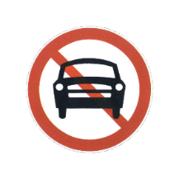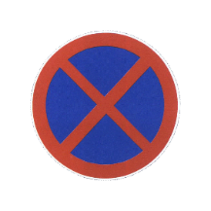

i2 i4 i5 p10 pn

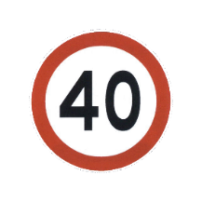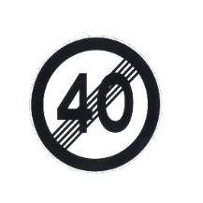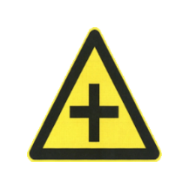

pne p5 pl40 pr40 w13

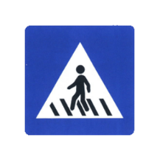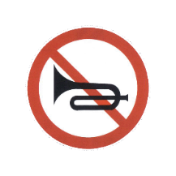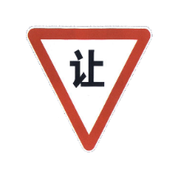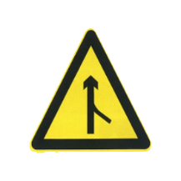

ip p11 pg w32 w59

图2-6 部分交通标志图

### 2.4.2 评价指标

本文改进YOLOv5s算法与原始算法训练300轮的loss图如图2-7所示，对比得出本文改进算法收敛速度远快于YOLOv5s，在训练到达100轮时loss就趋于平稳，而且收敛时的损失值也比YOLOv5s小，由此说明本文改进算法的优越性。

 

（a）YOLOv5s （b）改进算法

图2-7 损失函数曲线

同时本文采用准确率P（Precision）、召回率R（Recall）、平均准确率均值mAP（mean Average Precision）以及检测速率帧每秒（Frame Per Second）来判断算法训练得到的模型性能的好坏[23]，计算公式如下：







其中TP表示针对某个目标类，被模型判定和实际都是正样本的数目；FP表示模型判定为正样本，实际上是负样本的数目；FN表示模型判定为负样本，实际上是正样本的数目。mAP表示所有检测类别平均准确率的均值。改进算法的P、R图如图2-8所示。

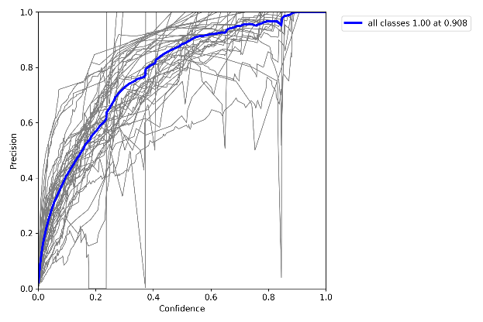 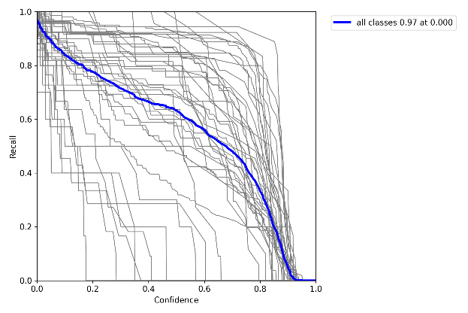

图2-8 改进算法P、R曲线图

### 2.4.3 结果与分析

本文进行了混淆矩阵的直观评估来查看改进算法在测试集的表现，归一化混淆矩阵如图2-9所示。由矩阵可以看出，il100的正确检测率最高，而ph5的正确检测率较低，这是由于ph5在数据集中的样本过少导致训练效果不佳，但总体看来本文改进算法对交通标志检测的效果较好。

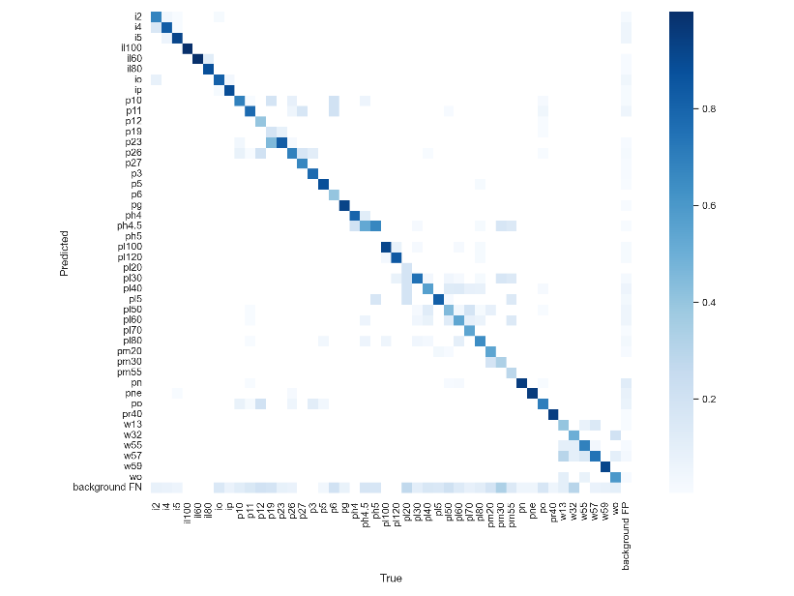

图2-9 混淆矩阵

最后为了论证本文改进方法的有效性，在TT100K数据集45类的所有尺度目标上进行消融实验，通过组合上述所提及的改进特征提取网络、融入SE模块、损失函数优化，来验证不同模块对网络性能的提升。测试结果如表2-1所示。实验结果表明，改进特征提取网络、融入SE模块、损失函数优化都提升了模型的性能，并在mAP上分别提高了1.42%，0.69%，1.14%。而集合3个模块后的改进算法在P、R、mAP上均取得了最好的结果，与YOLOv5s相比，分别提升了2.17%、2.45%、4.23%。可以看出改进后的算法对于网络性能的提升是有效果的。

表2-1 TT100K数据集上消融实验结果

|  |  |  |  |  |  |  |
| --- | --- | --- | --- | --- | --- | --- |
| 模型 | 改进特征提取网络 | 融入SE模块 | 损失函数优化 | P(%) | R(%) | mAP(%) |
| YOLOv5s |  |  |  | 80.12 | 80.51 | 83.37 |
| A | √ |  |  | 80.43 | 80.75 | 84.79 |
| B |  | √ |  | 81.37 | 80.84 | 84.06 |
| C |  |  | √ | 81.14 | 82.04 | 84.51 |
| D | √ | √ |  | 81.60 | 81.62 | 85.48 |
| E | √ |  | √ | 81.77 | 81.81 | 86.66 |
| F |  | √ | √ | 82.08 | 81.55 | 86.77 |
| 本文算法 | √ | √ | √ | 82.29 | 82.96 | 87.60 |

# 交通标志检测系统

将测试图像、视频送入交通标志识别系统后，系统首先通过置信度排除一批阈值不符合要求的候选框，选择置信度最高的那个候选框，给定交并比阈值，将其他候选框与置信度最高的候选框进行交并操作，将交并比超过给定阈值的候选框全部抑制，留下置信度最高的那个候选框就是预测框，在每个类别上分别进行非极大值抑制操作，最后得到多目标识别结果，相应流程如图3-1所示。



图3-1 系统识别流程图

## 3.1 系统设计

PyQt5 可以被用来创建 GUI 界面，性能强大，并且是跨平台的，它顺利的将Python 语言与 Qt 库进行结合，语法比较简单易懂，同时也可以充分利用 Qt 功能，使用 PyQt5 可以特别方便的进行界面设计。本文在 Windows10 操作系统下，结合 Pycharm 软件平台设计交通标志实时检测界面，基于软件工程设计思路，设计功能结构如图3-2所示。



图3-2 功能结构图

其中，输入有本地文件、摄像头、RTSP视频流三种选择，当打开本地文件时，可以手动选择图像对其中的交通标志进行对应识别，或者对缓存视频进行识别，模拟仿真自然条件。当电脑外接摄像头时，选择摄像头就能扫描周围包含交通标志的场景，进行实时识别。当选择RTSP视频流，在填入正确的取流地址后，可以在第三方的网站、平台系统、APP、客户端、视频播放软件或第三方的摄像机上获取视频流进行实时预览。输入选择完成后，点击播放按钮即可进行检测，在对视频进行检测时，可以进行IoU、置信度、帧间延时调整来观察模型的优劣，同时界面上会有实时检测结果统计，最后的结果也可以进行保存。系统的主界面如图3-3所示。

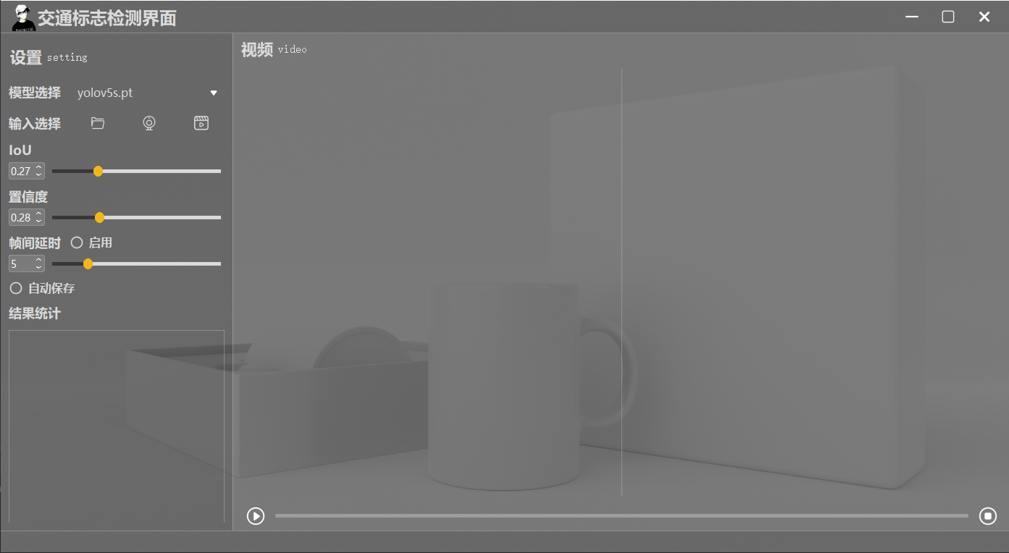

图3-3 系统首页面

## 3.2 功能展示

在输入选择中选择本地文件的三张图像，检测结果如图3-4所示。当图3-4（a）（b）中IoU设置为0.3，置信度设置为0.5时，图像中的交通标志全部被检测出来且识别正确。当图3-4（c）中IoU设置为0.3，置信度设置为0.5时只检测到了p5，此时将置信度下调到0.2时，pn也被检测到，原因是pn在图像中位置较小且处在阴影处，模型判断其为pn的准确率较低，但结果判断正确说明本文改进模型的有效性。

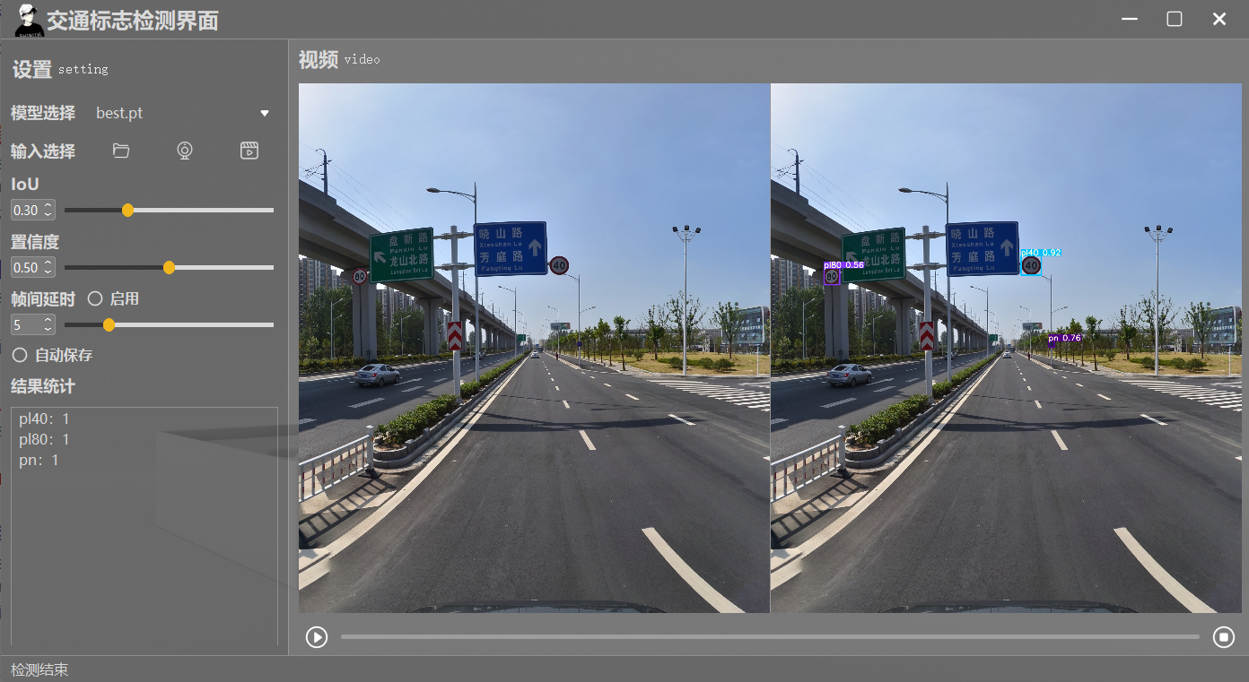

（a）IoU=0.3，置信度=0.5

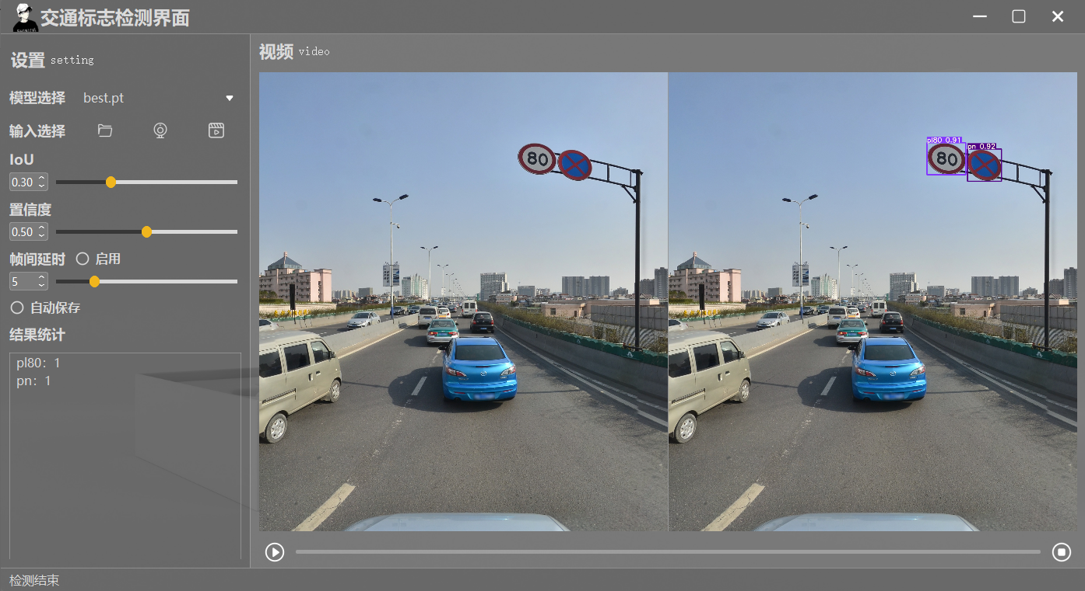

（b）IoU=0.3，置信度=0.5

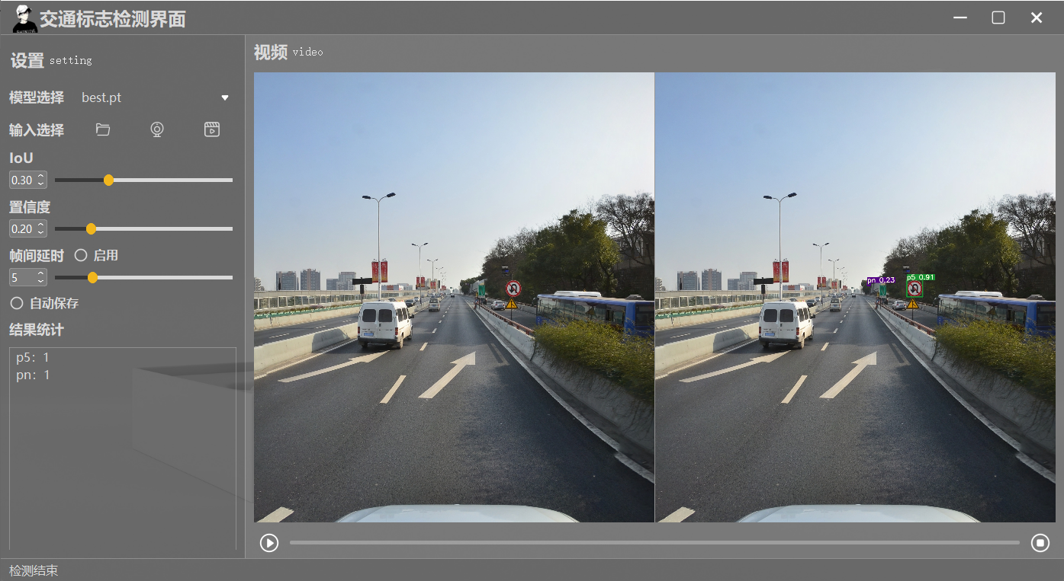

（c）IoU=0.3，置信度=0.2

图3-4 图像检测效果图

当选择本地缓存视频进行检测时，随机截取一帧如图3-5所示，此时IoU设置为0.3，置信度设置为0.5，未启用帧间延时。从图中可以看出，系统准确检测出了当前帧中的交通标志，且FPS为34帧/s，满足实时性。由此可以看出本文改进模型能够在实际自然场景中进行交通标志检测。

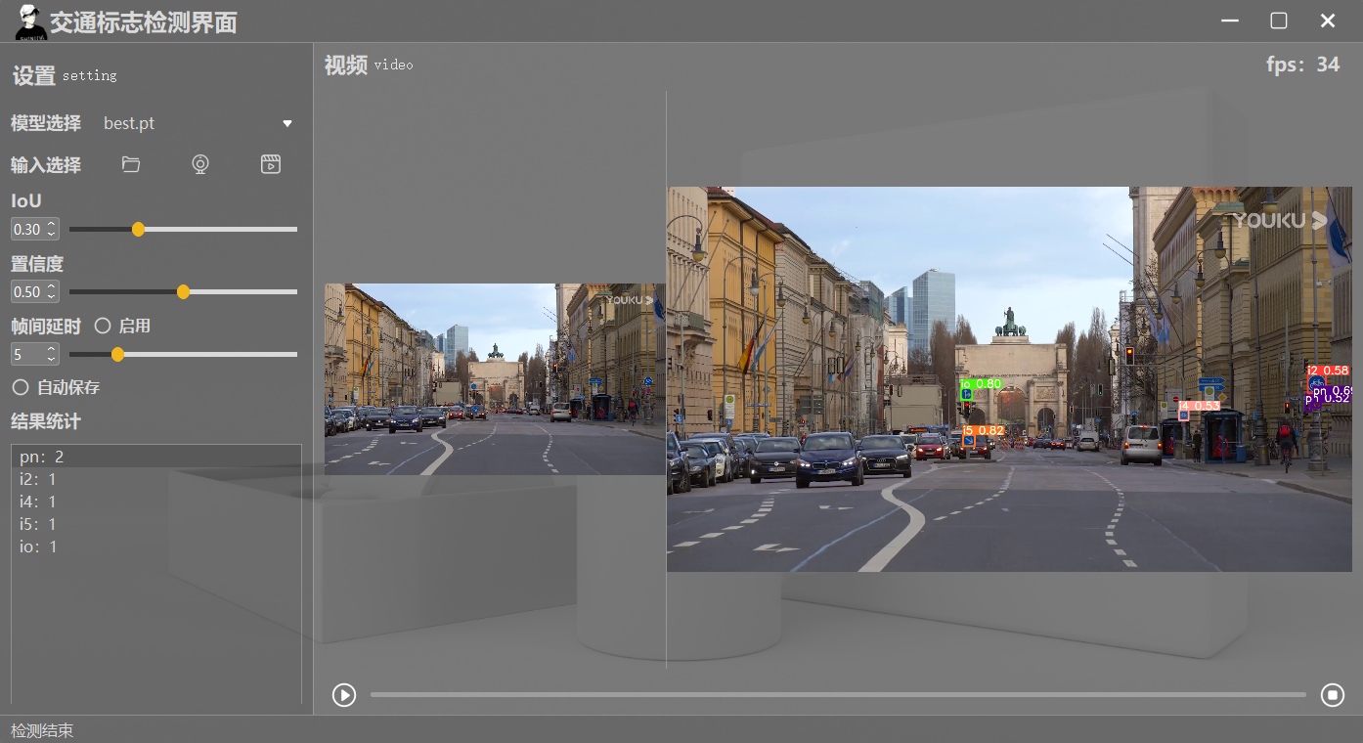

图3-5 视频检测效果图

# 总结

YOLOv5s模型轻量可移植于移动端应用于辅助驾驶系统，可其对交通标志这类小目标的检测精度不高，容易出现误检、漏检，为此本文提出改进的交通标志检测算法并在windows 10下搭建交通标志检测系统进行可视化分析。首先在结构上去除20🞨20的大感受野层，加入160🞨160的小尺度检测层，加强对交通标志的细节提取能力；将注意力SE模块分别引入YOLOv5s的主干网络、Neck 层和 Head 端，增强交通标志重要特征并抑制一般特征以强化检测网络对小目标的辨识能力；同时引入焦点损失函数 Focal loss，使用超参数来平衡正负样本对损失的影响。然后通过消融实验验证了本文所提三个改进方案对比原算法均有提升。最后将训练好的模型移植到搭建好的交通标志检测系统中进行直观的分析其性能，通过本地图像和缓存视频的检测结果表明改进后的算法训练出的模型在小目标检测、精度、实时性以及漏检方面的有效性。

# 参考文献

1. Akatsuka H, Imai S. Road Signposts Recognition System[A]. 1987: 870239.
2. Besserer B, Estable S, Ulmer B, et al. Shape Classification for Traffic Sign Recognition[J]. IFAC Proceedings Volumes, 1993, 26(1): 487–492.
3. Meuter M, Nunn C, Gormer S M, et al. A Decision Fusion and Reasoning Module for a Traffic Sign Recognition System[J]. IEEE Transactions on Intelligent Transportation Systems, 2011, 12(4): 1126–1134.
4. Ruta A, Li Y, Liu X. Robust Class Similarity Measure for Traffic Sign Recognition[J]. IEEE Transactions on Intelligent Transportation Systems, 2010, 11(4): 846–855.
5. Zaklouta, Fatin, Stanciulescu, et al. Real-Time Traffic-Sign Recognition Using Tree Classifiers[J]. Intelligent Transportation Systems, IEEE Transactions on, 2012.
6. J. Greenhalgh, M. Mirmehdi. Real-Time Detection and Recognition of Road Traffic Signs[J]. IEEE Transactions on Intelligent Transportation Systems, 2012, 13(4): 1498–1506.
7. Viola P, Jones M J. Robust Real-Time Face Detection[J]. International Journal of Computer Vision, 2004, 57(2): 137–154.
8. Dalal N. Histograms of oriented gradients for human detection[J]. Proc of Cvpr, 2005.
9. Stallkamp J, Schlipsing M, Salmen J, et al. Introduction to the Special Issue on Machine Learning for Traffic Sign Recognition[J]. IEEE Transactions on Intelligent Transportation Systems, 2012, 13(4): 1481–1483.
10. Li J, Wang Z. Real-time traffic sign recognition based on efficient CNNs in the wild[J]. IEEE Transactions on Intelligent Transportation Systems, 2018, 20(3): 975-984.
11. Rajendran S P, Shine L, Pradeep R, et al. Real-time traffic sign recognition using YOLOv3 based detector[C]//2019 10th International Conference on Computing, Communication and Networking Technologies (ICCCNT). IEEE, 2019: 1-7.
12. Karsoum S, Barrus C, Gruenwald L, et al. Minits-AllOcc: An Efficient Algorithm for Mining Timed Sequential Patterns[C]//Pacific-Asia Conference on Knowledge Discovery and Data Mining. Springer, Cham, 2021: 668-685.
13. 胡聪,何晓晖,邵发明,张艳武,卢冠林,王金康.基于极大极稳定区域及SVM的交通标志检测[J].计算机科学,2022,49(S1):325-330.
14. 田智慧,孙盐盐,魏海涛.基于SSD模型的交通标志检测算法[J].计算机应用与软件,2021,38(12):201-206.
15. 张新宇,丁胜,杨治佩.基于改进注意力机制的交通标志检测算法[J].计算机应用:1-10.
16. 孙耀泽,高军伟.基于改进YOLOv5的轮对踏面缺陷检测[J].激光与光电子学进展:1-11.
17. Xia W, Yu F, Wang H, et al. A high-precision lightweight smoke detection model based on SE attention mechanism[C]//2022 2nd International Conference on Consumer Electronics and Computer Engineering (ICCECE). IEEE, 2022: 941-944.
18. Fukui H, Hirakawa T, Yamashita T, et al. Attention branch network: Learning of attention mechanism for visual explanation[C]//Proceedings of the IEEE/CVF conference on computer vision and pattern recognition. 2019: 10705-10714.
19. Mukhoti J, Kulharia V, Sanyal A, et al. Calibrating deep neural networks using focal loss[J]. Advances in Neural Information Processing Systems, 2020, 33: 15288-15299.
20. 刘春霞,高强,潘理虎,龚大立.融合交叉熵损失的3DCNN探水作业动作识别[J].计算机工程与设计,2022,43(04):1160-1165.
21. Tang Q, Cao G, Jo K H. Integrated feature pyramid network with feature aggregation for traffic sign detection[J]. IEEE Access, 2021, 9: 117784-117794.
22. 张上,王恒涛,冉秀康.基于YOLOv5的轻量化交通标志检测方法[J].电子测量技术,2022,45(08):129-135.
23. Tabernik D, Skočaj D. Deep learning for large-scale traffic-sign detection and recognition[J]. IEEE transactions on intelligent transportation systems, 2019, 21(4): 1427-1440.